Staj Blog App

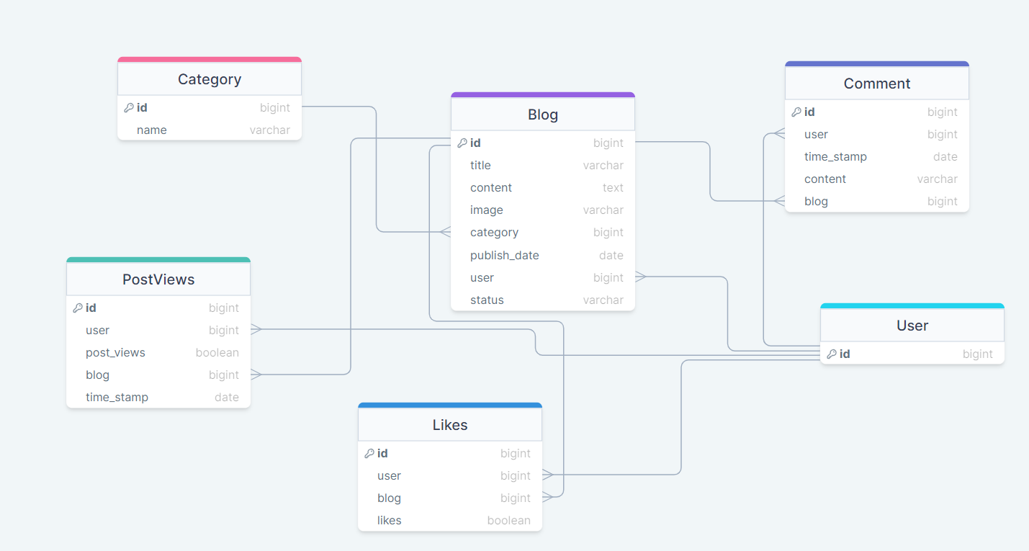

1- Category Table

* name

2- Blog Table

* title: her title farklı olmak zorunda
* content
* image
* category : Category Tablosu ile uygun olan ilişki kurulmalıdır. ForeigneKey - OneToOne veya ManyToMany
* publish_date
* user : User Tablosu ile uygun olan ilişki kurulmalıdır. ForeigneKey - OneToOne veya ManyToMany
* status : choices kullanmanızı istiyorum ('d', 'Draft'), ('p', 'Published') şeklinde oluşturabilirsiniz.

3- Comment Table

* user: User Tablosu ile uygun olan ilişki kurulmalıdır. ForeigneKey - OneToOne veya ManyToMany
* time_stamp
* content
* blog : Blog Tablosu ile uygun olan ilişki kurulmalıdır. ForeigneKey - OneToOne veya ManyToMany

4- Likes Table

* user: User Tablosu ile uygun olan ilişki kurulmalıdır. ForeigneKey - OneToOne veya ManyToMany
* blog: Blog Tablosu ile uygun olan ilişki kurulmalıdır. ForeigneKey - OneToOne veya ManyToMany
* likes

5- PostViews Table

* user: User Tablosu ile uygun olan ilişki kurulmalıdır. ForeigneKey - OneToOne veya ManyToMany
* post_views
* blog: Blog Tablosu ile uygun olan ilişki kurulmalıdır. ForeigneKey - OneToOne veya ManyToMany
* time_stamp

6- Toplam kaç yorum yapıldığını hesaplayan bir method yazılmalı

7- Toplam kaç tane like atıldığını hesaplayın

8- Blogların görüntüleme sayısını hesaplayın

9- User field olan tablolarda user id otomatik olarak token bilgisinden alınmalıdır

10- category işlemlerinde sadece get işlemini her kullanıcı yapabilir, put post delete işlemlerini sadece staff user yapabilir:

11- Bloglarda get işlemini her kullanıcı yapabilecek update ve delete işlemlerini yalnızca blog sahibi ve staff user yapabilecek:

12- Kullanıcı eğer blog sahibi ya da staff ise bloglarının status'u 'd' olsa bile görüntüleyip düzenleyebilecek: diğer kullanıcılar sadece status ‘p’ olanları görüntüleyebilecek

13- Kullanı staff ise BlogSerializer kullansın değil ise UserBlogSerializer'ı kullansın: bu sebeple Blog için 2 tane serializer oluşturulmalı normal kullanıcılar status field’ını görmeyecek.

14- Blog sayfasının detayına girdiğimizde post_view create edilecek

15- Her kullanıcı kendi yorumunu düzenleyebilecek herkesin yorumunu görüntüleyebilecek